Especificación de requisitos de software

Proyecto:
Revisión



Ficha del documento

Fecha | Revisión | Autor | Verificado

Documento validado por las partes en fecha:

Por el cliente | Por la empresa suministradora
Aclaración | Aclaración

Contenido
FICHA DEL DOCUMENTO 3
CONTENIDO 4
1 INTRODUCCIÓN 6
1.1 Propósito 6
1.2 Alcance 6
1.3 Definiciones, acrónimos y abreviaturas 6
1.4 Referencias 6
1.5 Resumen 6
2 DESCRIPCIÓN GENERAL 6
2.1 Perspectiva del producto 6
2.2 Funcionalidad del producto 6
2.3 Características de los usuarios 6
2.4 Restricciones 7
2.5 Suposiciones y dependencias 7
2.6 Evolución previsible del sistema 7
3 REQUISITOS ESPECÍFICOS 7
3.1 Requisitos comunes de los interfaces 7
3.1.1 Interfaces de usuario 7
3.1.2 Interfaces de hardware 8
3.1.3 Interfaces de software 8
3.1.4 Interfaces de comunicación 8

3.3 Requisitos no funcionales 8
4 APÉNDICES 9

- Introducción

Este documento es una especificación del sistema para la administración de viajes compartidos.
  - Propósito
- El presente documento tiene como propósito definir las especificaciones funcionales, no funcionales para el desarrollo de un sistema web de viajes compartidos.
- Este documento está dirigido para los clientes como los desarrolladores .
  - Alcance

- El nombre del producto es Viaje Fácil
- El propósito de este documento es la realización de viajes compartidos para la descongestión de las rutas y la reducción de costos del viaje.

  - Definiciones, acrónimos y abreviaturas
- Alta: Ingreso o inscripción de una persona en un cuerpo, asociación o empresa, o regreso a él después de haber sido dado de baja.
- Baja: Registrar que una persona ha dejado de pertenecer al sistema.
- IEEE: El Instituto de Ingeniería Eléctrica y Electrónica —conocido por sus siglas IEEE
- Requerimientos: Comprende todas las tareas relacionadas con la determinación de las necesidades o de las condiciones a satisfacer para un software.
- Backup: Una copia de seguridad, respaldo, copia de respaldo, copia de reserva (del inglés backup) en ciencias de la información.
- Base de datos: Una base de datos es un conjunto de datos pertenecientes a un mismo contexto y almacenados sistemáticamente para su posterior uso.
- Servidor: Un servidor es una aplicación en ejecución (software) capaz de atender las peticiones de un cliente y devolverle una respuesta en concordancia.
- Software: Se conoce como software al soporte lógico de un sistema informático, que comprende el conjunto de los componentes lógicos necesarios que hacen posible la realización de tareas específicas, en contraposición a los componentes físicos que son llamados hardware.
- Hardware: La palabra hardware en informática se refiere a las partes físicas tangibles de un sistema informático, sus componentes eléctricos, electrónicos, electromecánicos y mecánicos.
- Sistema Operativo: Un sistema operativo es el software principal o conjunto de programas de un sistema informático que gestiona los recursos de hardware y provee servicios a los programas de aplicación de software
- Encriptación: Es un procedimiento que utiliza un algoritmo de cifrado con cierta clave (clave de cifrado) para transformar un mensaje de tal forma que sea incomprensible o, al menos, difícil de comprender a toda persona que no tenga la clave secreta del algoritmo.
- Transacción: Toda operación que realiza el sistema internamente.
- Mantenimiento: Cualquier actividad – como comprobaciones, mediciones, reemplazos, ajustes y reparaciones— necesaria para mantener o reparar una unidad funcional de forma que esta pueda cumplir sus funciones.
  - Referencias
Referencia | Titulo | Fecha | Autor
Entrevista | Entrevista Nº1 | 13/03/2018 | Franco Todino  Francisco Fernandez  Facundo López Osornio
 | Standard IEEE 830 - 1998 | 1998 | IEEE

  - Resumen

- Este documento consta de tres secciones. En la primera sección se realiza una introducción al mismo y se proporciona una visión general de la especificación de recursos del sistema.
- En la segundo sección del documento se realiza una descripción general del sistema, con el fin de conocer las principales funciones que este debe realizar, los datos asociados y los factores, restricciones, supuestos y dependencias que afectan al desarrollo, sin entrar en excesivos detalles.
- Por último, la tercera sección del documento es aquella en la que se definen detalladamente los requisitos que debe satisfacer el sistema.
- Descripción general
  - Perspectiva del producto
- Se trata de un producto de software independiente ya que no depende de ningún otro sistema para poder funcionar. Es un sistema autónomo ya que no pertenece a un sistema más grande.
  - Funcionalidad del producto
- Alta de usuario.
- Baja de usuario.
- Iniciar sesión.
- Cerrar sesión.
- Recuperar contraseña.
- Modificar perfil.
- Alta de vehículo.
- Baja de vehículo.
- Modificación de vehículo.
- Ver listado de mis vehículos.
- Alta de viaje.
- Baja de viaje.
- Modificación de viaje.
- Hacer/responder consultas de viaje.
- Ver histórico de viajes.
- Buscar vehículo para un viaje.
- Postularse como pasajero a un viaje.
- Darse de baja como pasajero en un viaje.
- Ver listado de postulantes esperando aprobación.
- Ver listado de postulaciones aprobadas.
- Aprobar a un pasajero.
- Dar de baja a un pasajero.
- Calificar viajes.
- Calificar pasajeros.
- Crear comentarios.
- Sección de contacto y ayuda.
  - Características de los usuarios
Tipo de usuario | Autenticado.
Formación | Poseer nivel básico de una computadora e internet.
Actividades | Baja de usuario.  Iniciar sesión.  Cerrar sesión.  Recuperar contraseña.  Modificar perfil.  Alta de vehículo.  Baja de vehículo.  Modificación de vehículo.  Ver listado de mis vehículos.  Alta de viaje.  Baja de viaje.  Modificación de viaje.  Hacer/responder consultas de viaje.  Ver histórico de viajes.  Buscar vehículo para un viaje.  Postularse como pasajero a un viaje.  Darse de baja como pasajero en un viaje.  Ver listado de postulantes esperando aprobación.  Ver listado de postulaciones aprobadas.  Aprobar a un pasajero.  Dar de baja a un pasajero.  Calificar viajes.  Calificar pasajeros.  Crear comentarios.  Sección de contacto y ayuda.

Tipo de usuario | No autenticado.
Formación | Poseer nivel básico de una computadora e internet.
Actividades | Alta de usuario.

  - Restricciones
- Sistema operativo de 32/64 bits.
- Procesador de 1.8 GHz.
- Procesador de gráficos Intel HD 3000 o equivalente.
- 2GB de memoria RAM.
  - Suposiciones y dependencias
Se necesitará un sistema operativo Windows 7 o superior, un motor de bases de datos como MySQL, un servidor, y conexión a internet las 24 horas.
  - Evolución previsible del sistema
- Posibilidad de viajes con paradas (que no se limite a un origen y destino). Las paradas podrían ser en lugares en el recorrido entre origen y destino ya predispuestos (el valor no sería el mismo).
- Un usuario administrador el cual puede moderar el sitema de viajes.
- Agregar más medios de pago.

- Requisitos específicos
  - Requisitos comunes de los interfaces
    - Interfaces de usuario
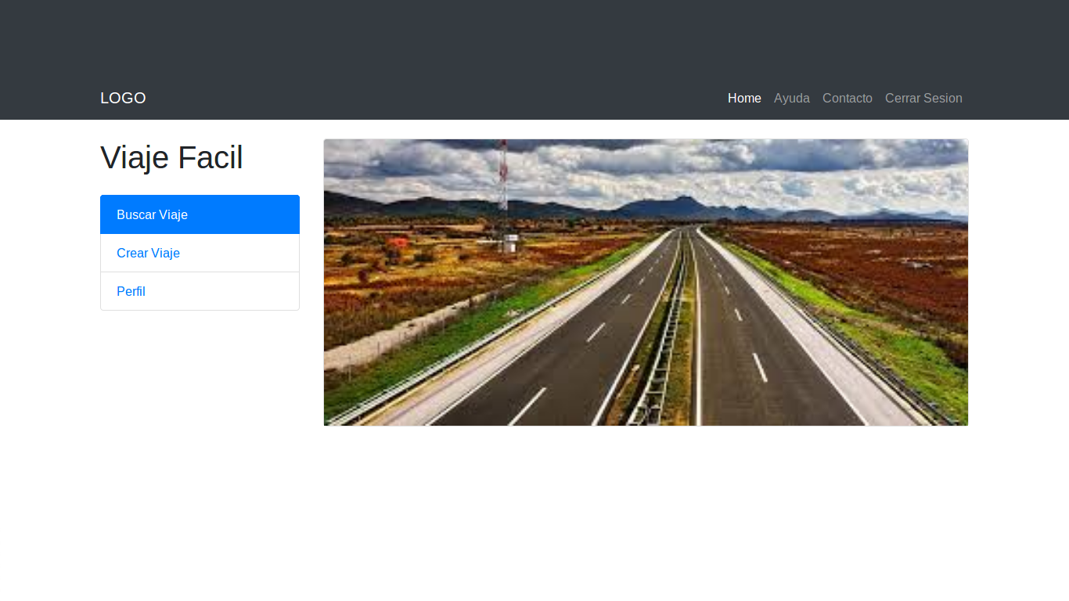
    - Interfaces de hardware
N.A.
    - Interfaces de software
N.A.
Requisitos no funcionales

Requisitos de rendimiento
El 95% de las búsquedas deben realizarse en menos de 1 segundo

Seguridad
Encriptación de contraseña para seguridad del usuario.
Plan de Backup cada mes almacenado en un servidor proporcionado por la empresa creadora del sistema.
Manual de uso para el uso del sistema.

Fiabilidad
Cada 1000 transacciones el sistema falla un 1%.

Disponibilidad
El sistema va a estar disponible excepto cuando se realice el mantenimiento que normalmente van a ser los domingos entre las 4:00 y las 6:00.

Mantenibilidad
El sistema va a ser gratis durante el primer año de servicio, al terminar el año se va hacer una reunión con los encargados del proyecto y se negociará un nuevo plan de mantenimiento.
Todo problema va a tratar de ser resuelto de forma remota, pasado los 3 días hábiles sin resolver el problema la empresa enviará un personal de mantenimiento para resolver el problema.

